Мәтінді тез оқуға машықтану үшін мамандар Шульте кестесінің арнайы жаттығуларын жасауды ұсынады. Бұл жаттығулар әдістемесі ауқымды көруді жақсартуға, бірден оқылатын  мәтін санын арттыруға және сәйкесінше оқуды жеделдетуге бағытталған. Бұл мақалада сіздер Шульте кестесімен жаттығу әдістерінің толық анықтамасымен таныса аласыз.

**Бұл жалпы не?** Шульте кестесі әр торында нақты бір ақпарат ретсіз орналасқан кестеден тұрады (көбіне реттік сандар). Шульте кестесінің (немесе Shultz tables) ең таралған түрі – бұл 1-ден 25-ке дейінгі кездейсоқ сандар орналасқан 5 бағана мен 5 жолдан тұратын шаршы кесте. Мұндай кесте төменгі суретте көрсетілген:

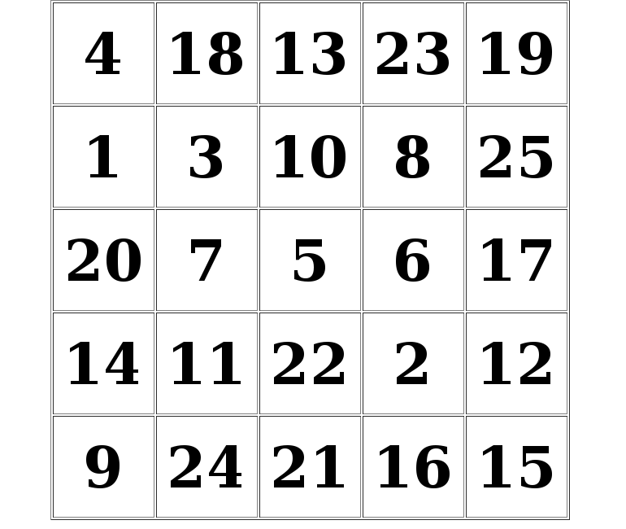

Шульте кестелерімен жұмыс істеудің мәні кестеде орналасқан барлық сандарды немесе басқа заттарды реті бойынша тез табу. Басты мәселе - тез табу. Осы кестемен жұмыс жасаудағы арнайы әдістер осы дағдыны жетілдіруге көмектеседі.

**Жаттығудың пайдасы.**Әдетте **Shultz tables** ақпаратты түсіну шапшаңдығын дамыту үшін, сонымен қатар осы шапшаңдықтың деңгейін бақылау үшін пайдаланылады. Шульте кестелерімен үздіксіз жұмыс істеу ауқымды көруді дамытуға көмектеседі. Көздің ауқымды көруі мәтіннің ақпараттық бөлігін іздеудің уақытын қысқартады. Сонымен қатар осындай кестелермен жұмыстың арқасында көзбен іздеу қимыл жылдамдығы артады, ал бұл тез оқудың басты құрамдас бөлігі екені белгілі.

Бұдан өзге, Шульте кестелері Нейролингвистикалық бағдарламалау сабақтарында жиі пайдаланылады. Өйткені жоғары өнімділікке жету үшін сабақтарда сананы критикалық түйсінуден бұрын нақты апатия мен логикалық және реттік операцияларды тиімді орындауға көмектеседі. Жалпы бұл әсер тез оқуға да маңызды. Сол себепті Шульте кестелерімен жұмыс істеу тез оқуға екі есе әсер етеді деуге болады.

**Жаттығуды орындау әдісі**

Оқу жылдамдығын нәтижелі арттыру үшін сандарды дыбыссыз санау арқылы іздеу керек, яғни іштей рет бойынша 1-ден 25-ке дейін. Табылған сандар тек көзбен белгіленеді. Алайда бұл іздеудің өзіндік ерекшеліктері бар. Жаттығуды дұрыс орындау үшін, және сәйкесінше, ауқымды көру қабілетін жаттықтыру арқылы барлық сандарды тезірек табу үшін назарды кестенің дәл ортаңғы торына, бірақ барлық кестені көре алатындай қою керек.

Шульте кестесімен жұмыс кезінде көздің көлденең және тігінен қозғалуын барынша азайтуға бағытталған. Ол үшін көз бен кесте ара-қашықтығын дұрыс сақтау қажет. Кесте алыс болған сайын, барлық торын қамтуға болады. Кестеге дейін орташа қашықтық кітап немесе монитордан оқуға ыңғайлы қашықтыққа сәйкес болуы керек. Әдетте бұл 40-50 сантиметр, бірақ көзді алшақ ұстаудың қажеті жоқ, тек кестені толықтай көруге қиын болса ғана.

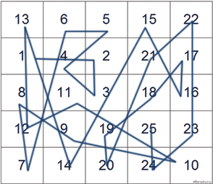

Жаттығудың қате орындалуы

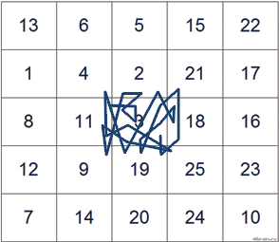

Жаттығудың дұрыс орындалуы

**Нәтижеге қол жеткізу.**Шульте кестелерімен жаттығу кезінде, нақты нені жаттықтырып жатқаныңызды түсінуіңіз керек. Сіз көру қабілетіңізді жаттықтырасыз. Сондықтан мақсат әр кестені тезірек бітіру емес, жаттығуларды дұрыс орындау, яғни жоғарыда келтірілген әдістемені дұрыс орындау. Бастапқыда жаттығуларды орындау кезінде белгілі бір қиындықтар туындауы мүмкін, бірақ әр келесі кесте сайын сіз сандарды тезірек табатын боласыз. Нәтижесінде әдеттегідей сандарды көз қимылымен іздеуден қарағанда тез табатыныңызды аңғарасыз. Шульте кестелерінің басты мақсаты да осы.

**Жаттығуларды орындау тәртібі.**Ауқымды көру, сонымен қатар көзбен іздеу қабілеті сандарды дұрыс іздеу кезінде ғана емес, сонымен қатар жаттығуды жүйелі түрде жасау арқылы қол жеткізіледі. Сондықтан Шульте кестелерімен 2-3 апта бойы аптасына 20-30 минуттан кем дегенде 3-4 рет жұмыс істеу қажет. Егер жаттығу кезінде көздеріңіз талып кететін болса, онда кішігірім үзіліс жасау керек немесе келесі күні жалғастырыңыз.